|  |
| --- |
| Vier-Schritt-Methode |

Diagramme begegnen uns häufig und überall: in der Schule, in Zeitschriften und im Fernsehen u. v. m. Mit ein paar Hilfen kann man lernen, wie man sie richtig liest und richtig auswertet.

**Beispiel LE 3**

Beantworte nacheinander die folgenden Fragen:

1. In welchem Zusammenhang/Kontext steht die Grafik? Welche Überschrift würdest du der Grafik geben?
2. Welcher Versuch/welche Untersuchung wurde durchgeführt, um die Grafik zu erstellen?
3. Welche Messergebnisse kannst du ablesen?
4. Welche Aussagen kannst du aus dem Diagramm ableiten? Interpretiere die Grafik.

**Beispiel LE 7**

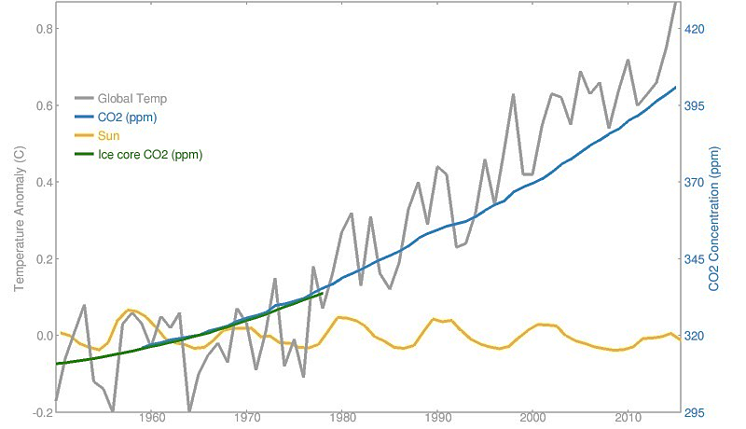

*Abb.: Klimadiagramm*

Quelle: © <http://herdsoft.com/climate/widget/image.php?width=800&height=460&title=>

Beantworte nacheinander die folgenden Fragen:

1. In welchem Zusammenhang/Kontext steht die Grafik? Welche Überschrift würdest du der Grafik geben?

2. Welche Messergebnisse kannst du ablesen?

3. Welche Aussagen kannst du aus dem Diagramm ableiten? Interpretiere die Grafik.

4. Welcher Versuch/welche Untersuchung kann durchgeführt werden, um den vermuteten Zusammenhang zu überprüfen?

**Beispiel LE 3**

Mögliche Lösungen:

Zu 1:

Bei welcher Lichtfarbe funktioniert die Fotosynthese am besten?

Überschrift: Abhängigkeit der Fotosyntheserate von der Lichtfarbe

Zu 2:

Experiment, bei dem die Sauerstoffproduktion oder der Kohlenstoffdioxidverbrauch oder der Biomassezuwachs einer Pflanze bei unterschiedlichem Licht gemessen wird.

Zu 3:

Pflanzen absorbieren das Licht mithilfe von Chlorophyll.

Die Fotosynthese funktioniert bei blauem und rotem Licht (demnach mit einer blauen und roten LED) am besten.

Zu 4:

Chlorophyll ist ein Farbstoff, der blaues und rotes, aber kein grünes Licht aufnehmen kann.

Die meiste Glukose entsteht bei roter und blauer LED-Beleuchtung.

**Beispiel LE 7**

Mögliche Lösungen:

Zu 1:

* Zusammenhang zwischen Kohlenstoffdioxidkonzentration und Temperatur der Atmosphäre
* Welchen Einfluss hat die Kohlenstoffdioxidkonzentration auf das Schmelzen von Eis?
* Ursachen der Klimaerwärmung

Zu 2:

Die Messungen über 50 Jahre zeigen Tendenzen:

* CO2-Gehalt der Luft steigt
* Temperatur der Erdatmosphäre steigt
* Sonneneinstrahlung schwankt um einen Mittelwert, steigt aber nicht
* CO2-Gehalt der Erdatmosphäre (mithilfe von Eisbohrkernen ermittelt) steigt.

Zu 3:

Erhöhte Kohlenstoffdioxidkonzentration führt zur Erwärmung der Erdatmosphäre.

Erhöhte Kohlenstoffdioxidkonzentration lässt das Eis schneller schmelzen.

Der vermehrte Ausstoß an Kohlenstoffdioxid auf der Erde führt zum Abschmelzen der Gletscher und Polkappen.

Zu 4:

Experimente, die die Temperaturveränderungen beim Schmelzen von Eis in Gefäßen mit CO2 oder Luft bei konstanter Lichteinwirkung untersuchen.